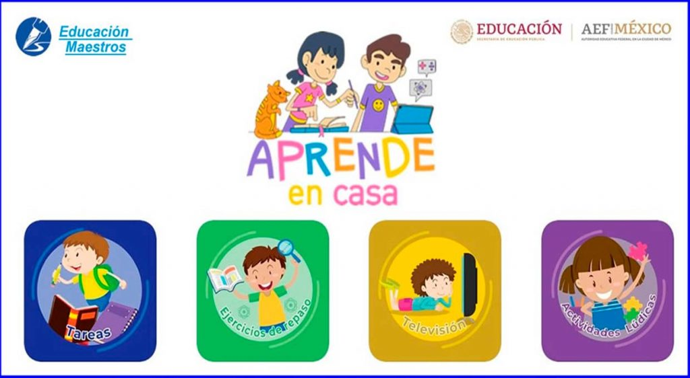**ASIGNATURA DE TEATRO**

**TERCER GRADO**

**GRUPOS: A, D Y E**

**PROFESORA. LUZ PAMELA ARIAS GONZÀLEZ**

**ACTIVIDADES PARA REALIZAR EN CASA**

**ACTIVIDADES TERCER TRIMESTRE**

**ACTIVIDAD 11: CARACTERÌSTICAS DE LAS NARRACIONES (31 MAYO- 4 JUNIO DEL 2021).**

**INSTRUCCIONES: VER UNA SERIE, PELICULA O VIDEO DE UNA OBRA DE TEATRO QUE SEA DEL GÈNERO COMEDIA O TRAGEDIA, IDENTIFICA LOS ELEMENTOS QUE SE PIDEN Y ESCRIBELOS EN LA TABLA.**

|  |  |  |  |  |
| --- | --- | --- | --- | --- |
| GÈNERO | PROTAGONISTA (DESCRIBE SU PERSONALIDAD) | GESTOS QUE REALIZO | MOVIMIENTOS QUE REALIZO | VOZ Y TONOS UTILIZADOS |
| COMEDIA |  |  |  |  |
| TRAGEDIA |  |  |  |  |

FECHA ÙNICA DE ENTREGA: VIERNES 4 DE JUNIO 2021 A LAS 20:00 PM POR CLASSROOM

TODOS LOS GRUPOS